检 测 报 告

试验名称：振动耐久性试验

主检： |  | 日期： | 2022年10月25日
审核： |  | 日期： | 年月日
批准： |  | 日期： | 年月日

北京光华荣昌汽车部件有限公司实验室

声 明

- 报告无实验室“检测专用章”无效。
- 报告无主检、审核、批准人签字无效。
- 报告涂改无效。
⑷ 复制报告未重新加盖“检测专用章”无效。
⑸ 对检测报告若有异议，请收到报告后15个工作日内通知实验室。
⑹ 送样检测仅对样品负责。
⑺ 电子版报告无安全密码无效

试验单位：北京光华荣昌汽车部件有限公司实验室
地 址：北京市昌平区流村镇工业园区
电 话： (010) 60793358-5711 邮 编：102200
样品名称 | 戴姆勒延伸卧铺总成 | 车 型 | H6
样品件号 | SHT0015456（A9619709549） | 样品数量 | 1件
委托单位 | 座椅开发部 | 生产单位 | /
送 样 者 | 李宁  电话：19213058797 | 送样日期 | 2024年8月28日
试验地点 | 北京光华荣昌汽车部件有限公司实验室 | 试验日期 | 2024年12月9日
试验项目 | 振动耐久性试验
试验标准 | 详见编号GR20240830SQS126申请单
试验状态 | DV
试验结论 | 对2024年8月28日座椅开发部送检的H6戴姆勒延伸卧铺总成按照编号GR20240830SQS126申请单进行振动耐久性试验，经检测不符合标准要求。
备 注 | /

一、试验条件
试验时间： | 2024年12月9日—2024年12月16日
试验地点： | 北京光华荣昌汽车部件有限公司实验室
试验人员： | 李亚平
环境温/湿度： | 温度：10.8℃；湿度：23.4%
二、试验仪器设备
序号 | 设备名称 | 设备编号 | 规格型号 | 厂家 | 精度 | 有效期
1 | 六自由度摇摆台 | Q-062 | RC/ZDT-6/3-300(H) | 四平锐创动感电子科技有限公司 | 平移：X、Y、Z≤±0.75mm  角度：X≤±0.14°、Y≤±0.145°、Z≤±0.19°  行程回差：≤1mm  位置漂移：≤0.25mm | 2025年7月4日
三、试验方法及评价标准
1、试验方法
将卧铺调整到设计位置，放置在六轴振动台上。试验根据客户的路谱进行。
配重假人(100kg)
道路信号如下(由戴姆勒提供):
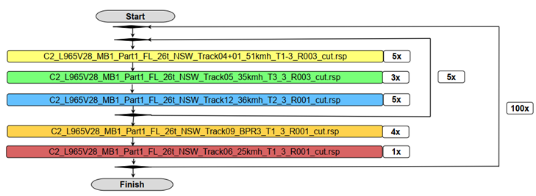
（115小时负载假人+115小时不负载假人）。
2、评价标准
试验后，锁止功能正常，无零件松脱现象。
四、标准偏离
1、标准偏离
无
五、试验结果
1、试验结果
样品名称 | 样品编号 | 锁止功能是否正常 | 有无零件松脱现象 | 备注
戴姆勒延伸卧铺总成 | 126-002-202412 | 否 | 有 | 右后侧锁止机构失效，左后侧锁止机构松动。

六、试验照片
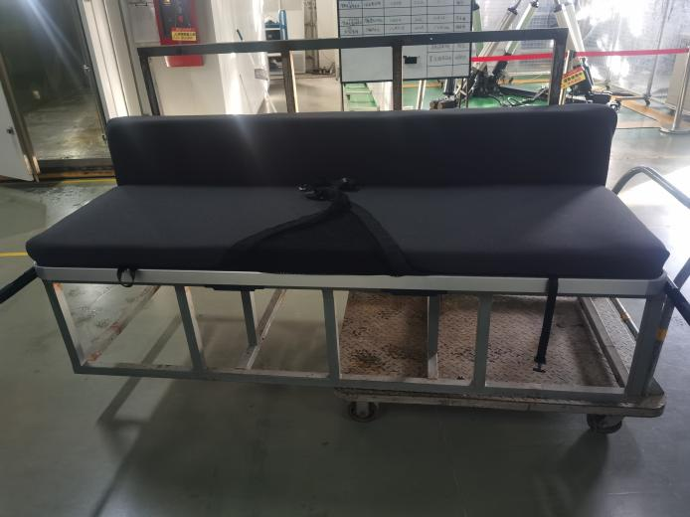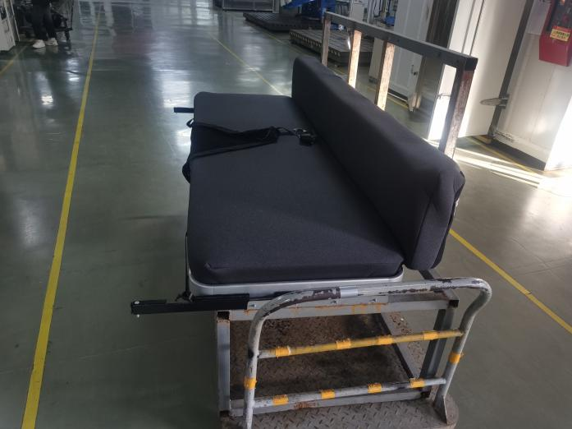
试验前
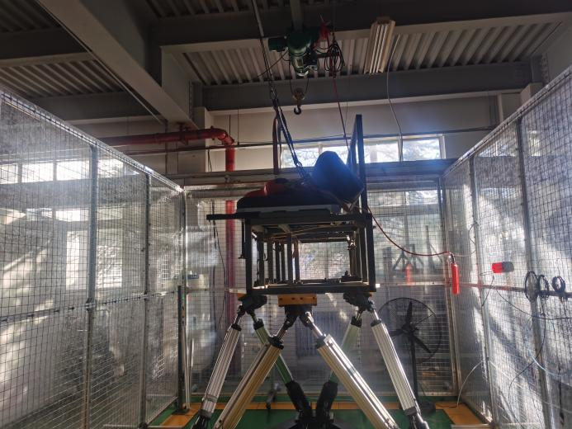
试验中
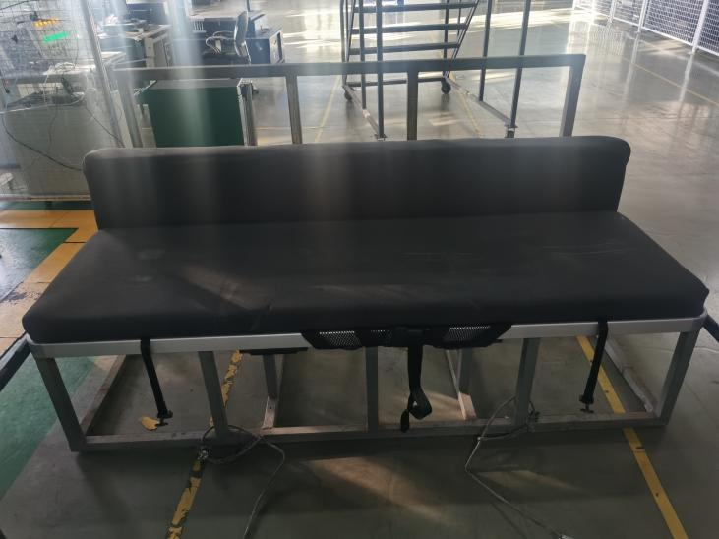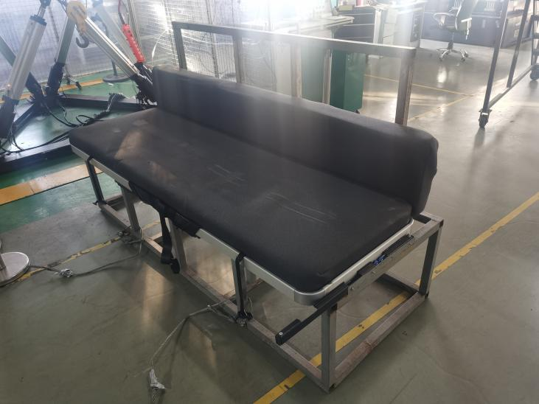
试验后
**报告结束**

